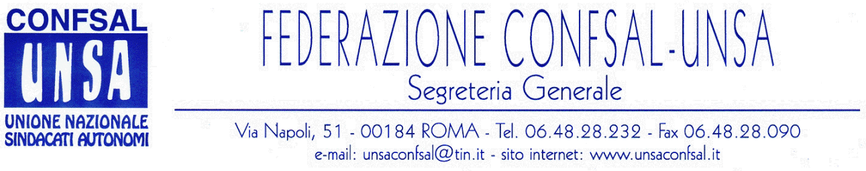

COMUNICATO N. 203/2007
PROTOCOLLO N. 371 DEL 12 LUGLIO ‘07

AI SEGRETARI NAZIONALI DEI SINDACATI FEDERATI

AI SEGRETARI REGIONALI CONFSAL–UNSA

AI SEGRETARI PROVINCIALI CONFSAL–UNSA
LORO SEDI

Dal notiziario Confsal n. 173 del 12 Luglio 2007:

«FONDO PREVIDENZA COMPLEMENTARE – MINISTERI, EPNE, AGENZIE FISCALI, PCM, ENAC E CNEL

Si comunica che ieri, 11/07/2007, all’Aran, si è tenuta la riunione per l’apertura della trattativa relativa all’accordo concernente il Fondo di Previdenza Complementare per i dipendenti dei Ministeri, degli Enti Pubblici non economici, delle Agenzie Fiscali, della Presidenza del Consiglio dei Ministri, dell’ENAC e del CNEL.
Erano presenti tutte le Confederazioni e le Federazioni Sindacali rappresentative dei comparti e delle aree dirigenziali dei settori interessati.
La delegazione Confsal-Unsa era composta da F. Ricciato (Confsal) e da M. Ida Polidori, R. Reali, G. Rufini, V. Sempreboni (Unsa).
La delegazione ARAN, in apertura dei lavori, ha presentato una “ipotesi di accordo per l’istituzione del fondo nazionale” ed ha consegnato alle Organizzazioni Sindacali la bozza del documento.
Nella prossima riunione, non ancora calendarizzata, si discuteranno le eventuali modifiche ed integrazioni del testo.
Vi terremo informati in merito. (Il Segretario Generale: Prof.Marco Paolo Nigi)»

Cordialità e saluti.

IL SEGRETARIO GENERALE
Renato Plaja

